中共蔚县县委编办
召开“解放思想、真抓实干，交好本地发展优异答卷”大讨论动员部署会

6月18日上午，中共蔚县县委编办在办公室召开“解放思想、真抓实干，交好本地发展优异答卷”大讨论动员部署会。县委编办全体干部参加了会议。

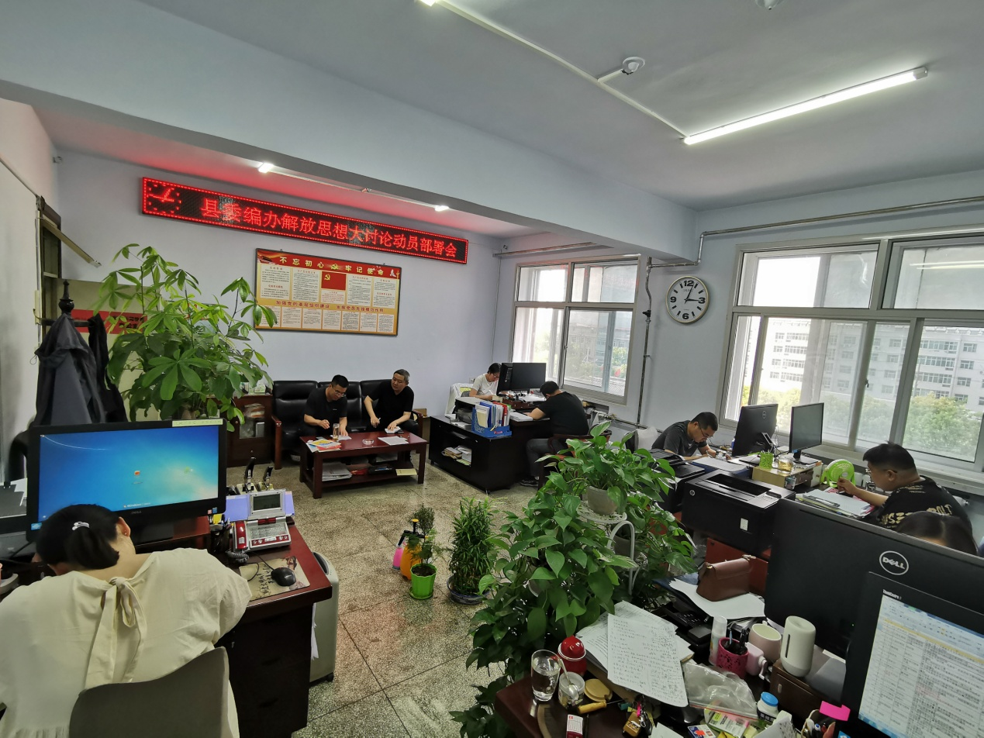
会议由编办主任蔡建武同志主持召开并宣读了中共蔚县县委编办《关于开展“解放思想、真抓实干交好本地发展优异答卷”大讨论的实施方案》

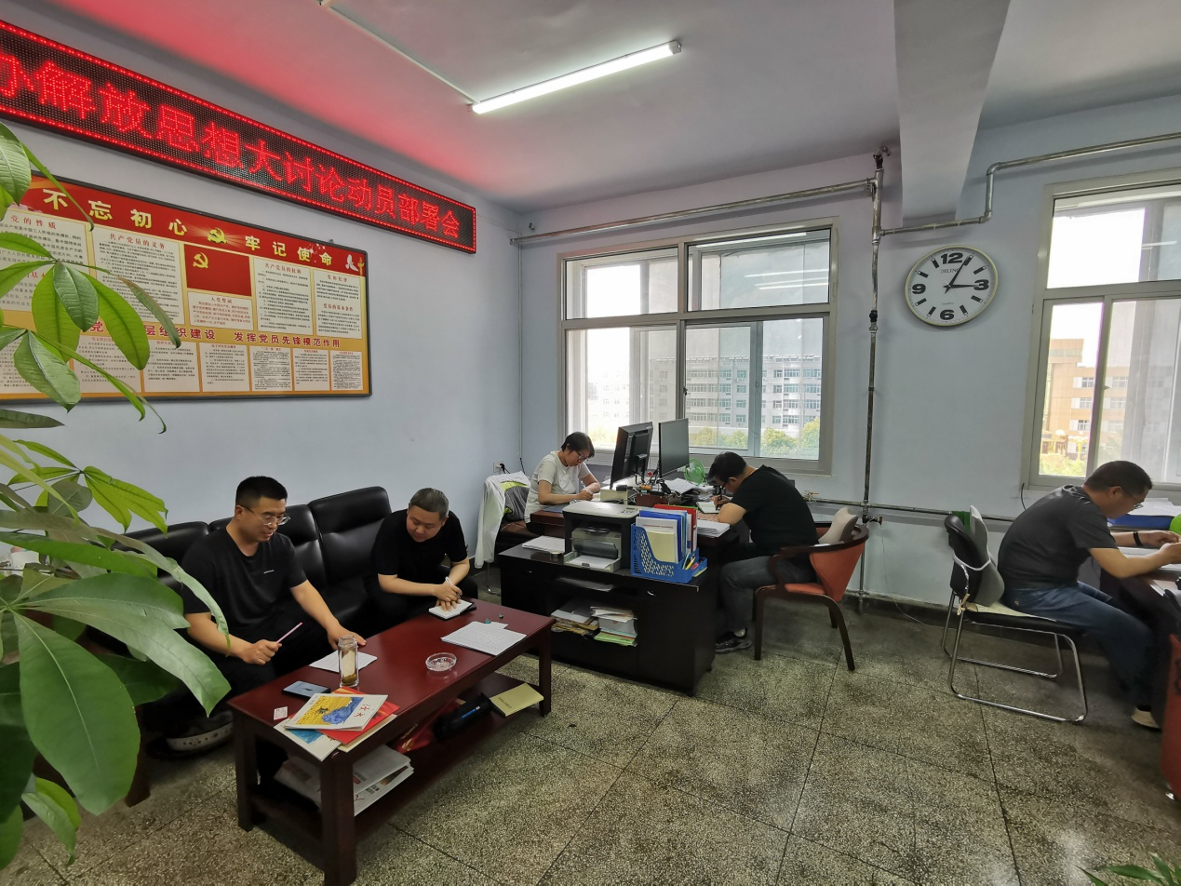

会议指出，县委编办全体干部要紧紧围绕“解放思想、真抓实干，交好本地发展优异答卷”这一主题，对照习近平总书记重要讲话和对张家口工作重要指示批示精神，紧密联系工作实际，全方位找不足、找差距、找短板，切实找准符合我系统发展实际的工作思路和举措，在全系统上下迅速形成解放思想谋发展，真抓实干求突破的生动局面。

